HERZLICHE EINLADUNG ZUR
45. DEUTSCHEN BIBELFREIZEIT
DER
ALBERTA BAPTISTEN VEREINIGUNG
09.-12. SEPTEMBER 2021
CAMP CAROLINE, ALBERTA
1 (403) 722-9906

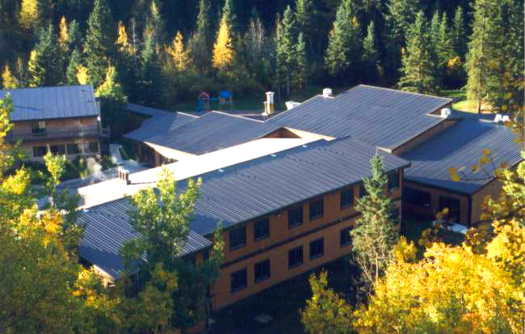

DAS THEMA:
Die Vier Messianischen Wunder Jesu

GASTREDNER:
Rev. Hans-Jürgen Beulshausen

FREIZEITLEITER:
Rev. Hans-Jürgen Beulshausen

GESANGLEITER: CHORLEITER:

Noch ein Geheimnis Br. Harry Riemer

PROGRAMM

Donnerstag, den 09. September
4:00 Uhr Anreise und anmelden (Gruppe I)
Freizeitgebühren bitte jetzt bezahlen.
7:00 Uhr Gemeinsames Grüßen mit Imbiss

Freitag, den 10. September
8:30 Uhr Morgenandacht
9:00 Uhr Frühstück
10:00 Uhr FREIE ZEIT

12:30 Uhr Mittagessen
(Mittagessen am Freitag nicht im Preis
mit eingeschlossen für Gruppe II)
1:30 Uhr FREIE ZEIT
3:30 Uhr Kaffee Pause
Anreise und anmelden (Gruppe II)
Freizeitgebühren bitte jetzt bezahlen
4:00 Uhr Chor Übung
5:30 Uhr Abendessen
7:00 Uhr Gemeinsames Singen
Überblick: Viele Jahre lang haben mich Fragen beschäftigt wie: Konnten oder wollten die Juden nicht sehen, dass Jesus der Messias war; was ist die Sünde wider den Heiligen Geist? Was ist das Zeichen des Jona? Einige dieser Fragen wollen wir in diesen Tagen versuchen zu beantworten.
- Vortrag: Erstes Messianisches Wunder:
Die Heilung eines Aussätzigen.
(Markus 1:40-45; Matth 8:2-4: Lk 5:12-16)

8:30 Uhr Imbiss

Samstag, den 11. September
8:30 Uhr Morgenandacht
9:00 Uhr Frühstück
10:00 Uhr Gemeinsames Singen
2. Vortrag: Zweites Messianisches Wunder:
Der Konflikt über die Austreibung von bösen Geistern und die Sünde wider den Heiligen Geist
(Mark 3:20-30; Matth. 12:22.37)
11:15 Uhr Chor Übung
12:30 Uhr Mittagessen
1:30 Uhr Komitee-Sitzung
FREIE ZEIT
3:30 Uhr Kaffee Pause
5:30 Uhr Abendessen
6:30 Uhr Mitteilungen und Gemeinsames Singen
3. Vortrag: Drittes Messianisches Wunder:
Der Konflikt über die Heilung eines Blindgeborenen
(Joh. 9:1-41)
8:30 Uhr Wunschlieder am Kamin
Imbiss und anderes mehr…

Sonntag, den 12. September
8:30 Uhr Morgenandacht
9:00 Uhr Frühstück
10:00 Uhr Chor Übung
10:30 Uhr GOTTESDIENST mit Freizeitchor
4. Vortrag: Viertes Messianisches Wunder:
Das Zeichen des Jona (Matth. 12:39-42; Joh 11:1-66; Jona 2:5-7)

12:30 Uhr Mittagessen
Abschluss der Freizeit
2:00 Uhr Packen und Aufräumen!

Unser Gastredner

Rev. Hans-Jürgen Beulshausen, schreibt dazu: Ich bin Pastor (IaR). Den meisten bin ich ohnehin bekannt, entweder als Pastor der Bethel-, Hillview-, oder Zionsgemeinde in Edmonton oder der Central Baptist Church, Kitchener, oder auch als Freizeitleiter unseres Camps. Wer mich noch nicht kennt kann sich darauf freuen (hoffentlich) mich kennenzulernen. Ich gehöre nicht mehr zu den ganz jungen Leuten (80 Jahre) aber auch noch nicht „zum alten Eisen“. Vor allen Dingen freue ich mich sehr, viele von Euch wiederzusehen oder kennenzulernen.
Anmeldungen bitte bis zum 31. August einschicken an:
Mrs. Gisela Labrentz 7520 - 36A Avenue NW
Telefon (780) 405-2117 Edmonton AB T6K 0L3
E-Mail: labrentz1@shaw.ca

Besondere Bekanntmachung: für alle Edmontoner die keine eigene Fahrgelegenheit haben, wollen wir zwei Kleinbusse mieten, einer der Donnerstag fährt und der andere am Freitag. Weitere Fragen: Paul Batke (780) 434-4405

COVID 19 REGEL: Distanzieren und Masken-tragen sind jedem selbst überlassen, Impfungen sind auch nicht verlangt.
Wir unterstellen uns den Regeln des Camps und der Provinz mit der Unterschrift jedes Camp Teilnehmers (signed waiver), und sollten Änderungen auftreten, wollen wir uns anpassen.

Mitzubringen ist:
Wecker, Waschzeug, Laken, Bettdecken, Kissen, Hausschuhe, Badesachen, warme Jacke und feste Wanderschuhe, Bibel, Schreibzeug und Geld für Unterkunft, Mahlzeiten und Opfer, aber besonders einen frohen Sinn und ein dankbares Herz!

AUF WIEDERSEHEN Im nächsten Jahr,
so der Herr will und wir noch leben!

